سـيرة ذاتيــة
الاســـم : اســامة محمـد عبد الوهاب عبد اللطيف .
تاريخ الميلاد : 27/11/1966م محل الميلاد : مغاغـة .
الجنسية : مصرى النوع : ذكر الحالة الاجتماعية : متزوج ويعول .
المؤهلات الحاصل عليها :
- بكالوريوس التجارة – شـعبة المحاسبة – بتقدير جيـد- عام 1990- جامعة القاهرة – كلية تجارة بنى سويف .
- بكالوريوس التجارة – شعبة ادارة الاعمال – بتقدير جيد جـداً - عام 1991- جامعة القاهرة – كلية تجارة بنى سويف .
- دبلوم اقتصاد – بتقدير جيد - عام 2007 – جامعة القاهرة – معهد البحوث والدراسات الافريقية .
- ماجستير اقتصاد – بتقدير جيد جـداً - عام 2014 - جامعة القاهرة – معهد البحوث والدراسـات الافريقية .
موضوع الرسـالة " تطور النظام الضريبى فى الكاميرون واثاره الاقتصادية والاجتماعية فى الفـترة
1999-2008 " .
- باحث دكتوراه اقتصاد - معهد البحوث والدراسات الافريقية - جامعة القاهرة .
موضوع الرســالة " أثر الإنفاق العام على النمو الاقتصادى فى دولة تشاد منذ عام 2000م " .
الدورات العلمية :
- دورة فى الكتابة العلمية والاكاديمية عام 2015 – جامعة القاهرة .
- دروة تدريبية للغة الانجليزية عام 2017 .
- برامج ميكروسوفت اوفيس : جيد .
البريد الالكترونى : usama6300@gmail.com
الوظيفة : مفتـش مالى بوازرة المالية / مصر - محل العمل : المديرية المالية بالمنيا .
الخــبرة : 19 عام منذ عام 1998 م
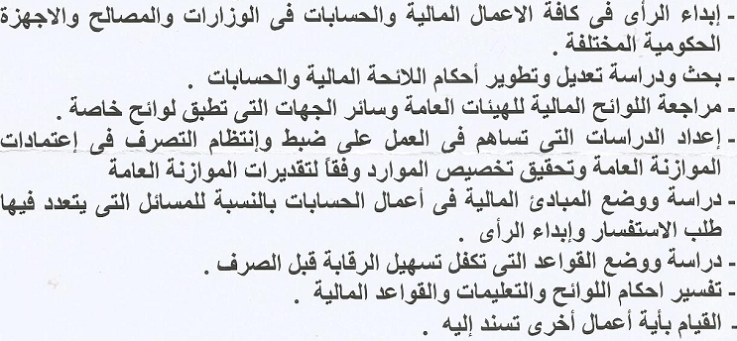
العنـوان : جمهورية مصر العربية - المنيا – مغاغـة – منشية فوزية المصرى – 4 شارع فايد .
رقـم التليفون : 3551300 ( 086 ) رقم المحمول : 01110569430

